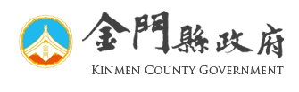
113年職災法律權益與爭議處理宣導會

- 地點：金門縣文化局三樓會議室(金門縣金城鎮環島北路一段66號)。
- 時程表：
113年6月26(星期三)
項次 | 時間 | 課程名稱 | 講師
1 | 1300~1320 | 報到及說明
2 | 1320~1330 | 長官致詞
3 | 1330~1500 | 職災勞工重建與復工簡介 | 林譽家醫師
4 | 1500~1630 | 如何預防職業病與異常工作負荷促發病病 | 鄭凱文醫師
報名網址：https://reurl.cc/Gj4e8d

連絡人：
金門縣政府社會處勞工行政科
職災勞工重建行政協助人員 薛文芳
電話：082-318823分機62557
傳真：082-71514
行動：0912-025329
金門縣金城鎮民權路173號2樓

